
จังหวัดสงขลา จัดงานวันผู้สูงอายุและวันครอบครัว ประชาชนร่วมรดน้ำดำหัวผู้สูงอายุ สืบทอดประเพณีอันดีงาม
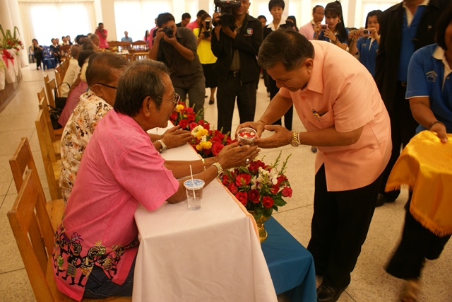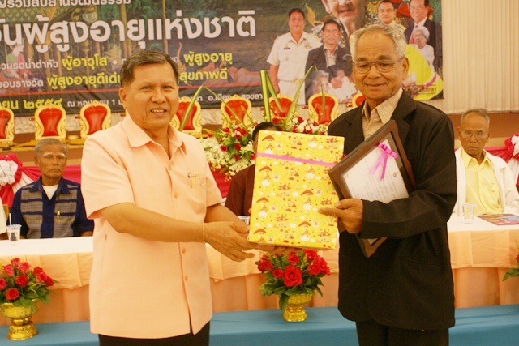
วันนี้(19เม.ย.54) ที่ หอประชุม 1 มหาวิทยาลัยราชภัฎสงขลา อ.เมือง จ. สงขลา นายสุรพล พนัสอำพล รองผู้ว่าราชการจังหวัดสงขลา เป็นประธานเปิดงาน เนื่องในวันผู้สูงอายุและครอบครัว จังหวัดสงขลา ประจำปี 2554 โดยมี นายอุทิศ ชูช่วย นายกองค์การบริหารส่วนจังหวัดสงขลา กล่วให้การต้อนรับ พร้อมด้วย นายกเหล่ากาชาดจังหวัดสงขลา หัวหน้าส่วนราชการ และผู้สูงอายุในจังหวัดสงขลา กว่า 1,000 คนเข้าร่วมกิจกรรม ซึ่งงานในครั้งนี้จัดขึ้นโดย จังหวัดสงขลา ร่วมกับองค์การบริหารส่วนจังหวัดสงขลา และหน่วยงานต่างๆทั้งภาครัฐและเอกชน ต่อมาผู้ว่าราชการจังวหวัดได้มอบโล่ แก่ผู้ที่ให้การสนับองค์กรของผู้สูงอายุ ผู้สูงอายุดีเด่นของจังหวัดสงขลา และมอบเงินช่วยเหลือแก่ผู้สูงอายุ จากนั้นได้มีการรดน้ำดำหัวผู้สูงอายุ การประกอบพิธีทางศาสนาเพื่อให้ผู้สูงอายุและผู้ร่วมงานได้ทำบุญร่วมกัน จากนั้นเป็นการแสดงของผู้สูงอายุแต่ละชมรมของจังหวัดสงขลา ขึ้นแสดงความสามารถบนเวที เป็นกิจกรรมสุดท้ายของงาน
นายสุรพล พนัสอำพล รองผู้ว่าราชการจังหวัดสงขลา เปิดเผยวัตถุประสงค์ในการจัดงานครั้งนี้ว่าเพื่อเป็นการสืบทอดประเพณีอันดีงามของคนไทยมาแต่ดั้งเดิม โดยผู้สูงอายุจัดเป็นบุคคลที่คนรุ่นหลังให้เกียรติ และให้ความเคารพนับถือ เพราะท่านเหล่านั้นได้สร้างคุณประโยชน์ให้แก่ชาติบ้านเมืองมามาก ผู้สูงอายุจึงนับเป็นทรัพยากรที่ทรงคุณค่า ทั้งการสั่งสมประสบการณ์ และสืบสานวัฒนธรรม ถือเป็นกลุ่มบุคคลที่ควรห่วงใยในฐานะที่เคยเป็นผู้ให้ทั้งต่อลูกหลานและสังคมประเทศชาติและที่สำคัญผู้สูงอายุถือเป็นหลักชัยของครอบครัว และสังคมต้องตระหนักว่าผู้สูงอายุส่วนใหญ่ ไม่ใช่บุคคลด้อยโอกาสหรือเป็นภาระต่องสังคม ถึงผู้สูงอายุจำนวนหนึ่ง จะประสบความทุกข์ยากและต้องการพึ่งพิงจากสังคมและรัฐ แต่เป็นบางช่วงเวลาของวัยผู้สูงอายุเท่านั้น เราควรส่งเสริมสนับสนุน ผู้สูงอายุที่มีศักยภาพ ให้มีส่วนร่วมทำประโยชน์ต่องสังคม และผู้สูงอายุควรที่จะสามารถดำรงชีวิตอยู่ในชุมชนของตนได้อย่างมีคุณภาพสมเหตุ สมผล และสมวัย...

วิชราวุฒิ แกล้วกล้าหาญ//ข่าว
สำนักงานประชาสัมพันธ์จังหวัดสงขลา
19 เมษายน 2554

